Hyfforddiant Awtistiaeth i Fwrdd
Taflen Gyngor i Gleifion
Mae’r daflen hon yn cynnig cyngor i gleifion awtistig ar gael mynediad i ofal iechyd gydag awgrymiadau ar beth i’w wneud cyn, yn ystod ac ar ôl yr apwyntiad gyda’r Meddyg Teulu.
Gall apwyntiadau fod mewn person, dros y ffôn, ar e-bost neu alwad ar y we. Oherwydd y pandemig Covid-19 presennol, efallai bod yna newidiadau parhaus yn y camau i gael mynediad i ofal iechyd. Er enghraifft, byddwch angen rhoi caniad i’r feddygfa i drefnu apwyntiad cyn i chi fynychu. Efallai bydd drws gwahanol i ddod i mewn ac allan o’r adeilad sy’n wahanol i fel oedd pethau cyn y pandemig. Ni fyddwch yn gallu troi i fyny yn fuan ac eistedd mewn ystafell aros cyn eich apwyntiad. Gwnewch yn siŵr eich bod yn deall beth yw’r rheolau newydd yn eich meddygfa leol oherwydd Covid-19 drwy edrych ar eu gwefan neu ffoniwch y feddygfa i ofyn.

Cyn

Pasbort Meddygol
Oes gennych chi basport meddygol? Mae Cymdeithas Genedlaethol Awtistiaeth (NAS) wedi creu pasbort meddygol a fydd o bosib o ddefnydd i chi. Llenwch y pasbort a’i anfon i’ch meddygfa cyn eich apwyntiad.
Mae’r pasbort ar gael drwy’r ddolen ganlynol (dim ond yn y Saesneg mae ar gael ar hyn o bryd): https://www.autism.org.uk/advice-and-guidance/topics/physical-health/my-health-passport. Cofiwch fynd â chopi o’ch pasbort meddygol gyda chi i’ch apwyntiad.
Cael Mynediad i’r Gwasanaeth
Pan fyddwch yn ffonio’r feddygfa i drefnu apwyntiad gyda’r Meddyg Teulu neu nyrs, gwnewch yn siŵr eich bod yn gofyn beth sydd angen i chi ei wneud i gael mynediad i’r gwasanaeth. Ydi eich apwyntiad yn cael ei gynnal wyneb yn wyneb? Os felly, beth fydd angen i chi ei wneud pan fyddwch yn cyrraedd? A fyddwch chi angen dod â masg efo chi? A fydd yr apwyntiad yn cael ei gynnal ar y we, pa blatfform a ddefnyddir (h.y. Zoom, Skype, MS Teams ac ati)?
eYmgynghori
Os nad ydych yn hoffi defnyddio’r ffôn efallai y gallwch drefnu apwyntiad ar-lein trwy eYmgynghori: https://patients.econsult.health/. Os nad ydych yn gwybod beth sydd o’i le arnoch mae yna nodwedd ar y platfform hwn sy’n eich galluogi i glicio ar y rhan o’r corff sy’n achosi anesmwythdra neu boen i chi. Mae’n edrych fel hyn:
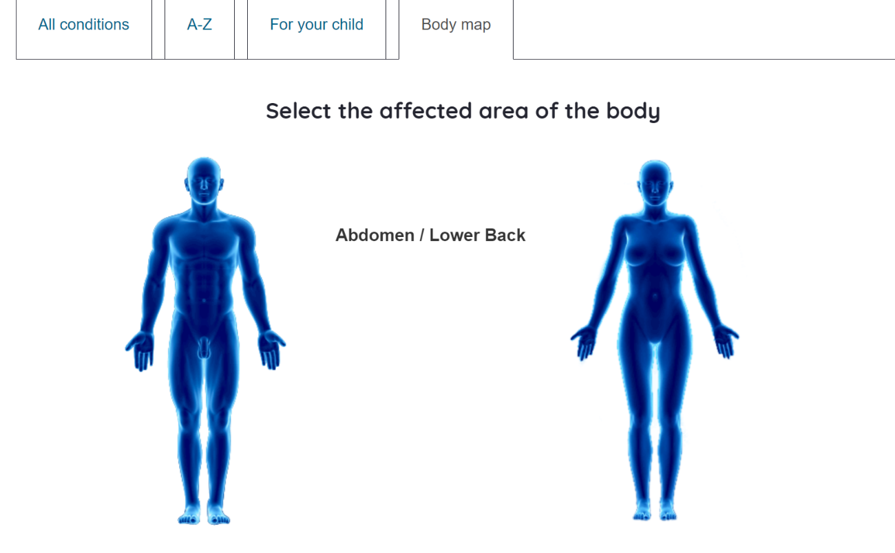
Fodd bynnag, ni fydd yr holl feddygfeydd yn defnyddio’r platfform hwn ac efallai y byddwch angen trefnu apwyntiad dros y ffôn os nad yw eich meddygfa ar y rhestr.
Paratoi
Cyn i chi weld eich Meddyg Teulu neu nyrs, nodwch restr o’r pethau y hoffech eu trafod yn yr apwyntiad rhag ofn i chi anghofio gwneud hynny. Nodwch unrhyw salwch hirdymor neu alergeddau sydd gennych (h.y. alergedd i gnau) a hefyd nodwch y rhesymau penodol ar gyfer trefnu’r apwyntiad hwn (h.y. poen yn eich stumog).
Cyn i chi fynychu’r apwyntiad gwnewch yn siŵr eich bod yn gofyn i’r feddygfa dros y ffôn neu ar e-bost beth yw’r rheolau newydd oherwydd Covid-19. Gofynnwch a gewch chi ddod â rhywun gyda chi i’r apwyntiad (h.y. rhiant/gofalwr). Efallai na fyddwch yn cael dod i mewn i’r feddygfa nes ei bod hi’n amser eich apwyntiad, felly peidiwch â chyrraedd yn gynnar fel y byddech yn arfer ei wneud cyn Covid-19.

Yn ystod

Pasbort Meddygol
Gwnewch yn siŵr eich bod yn dangos eich pasbort meddygol i’r Meddyg Teulu neu nyrs ar ddechrau’r apwyntiad.
Cyfathrebu
Gwnewch yn siŵr eich bod yn deall yr hyn y mae eich Meddyg Teulu neu nyrs yn ei ddweud wrthych. Os nad ydych yn deall, gofynnwch am eglurhad, neu iddyn nhw ailadrodd y wybodaeth.
Efallai y byddai o ddefnydd i chi ofyn i’ch Meddyg Teulu neu nyrs i nodi’r hyn y maen nhw’n ei ddweud rhag ofyn i chi anghofio. Drwy wneud hyn gallwch ddarllen dros y wybodaeth eto ar ôl cyrraedd adref, neu ei ddangos i rywun sydd o bosib angen gwybod beth sy’n bod arnoch (h.y. y fferyllydd neu riant/gofalwr).
Y Camau Nesaf
Cyn i chi adael yr apwyntiad, gwnewch yn siŵr eich bod yn gwybod beth sy’n digwydd nesaf.
- Ydych chi angen mynd i’r fferyllfa i gasglu eich meddyginiaeth ar bresgripsiwn?
- Ydych chi angen cael eich atgyfeirio i wahanol feddygfa neu ysbyty? Os felly, gwnewch yn siŵr fod eich Meddyg Teulu, nyrs neu staff y feddygfa yn eich helpu i drefnu eich apwyntiad nesaf ac i roi gwybodaeth ar sut i gyrraedd yno. Gwnewch yn siŵr eich bod yn gwybod pam eich bod yn cael ei atgyfeirio i apwyntiad arall, h.y. sgan.

Wedyn

Presgripsiynau
Os ydych wedi derbyn presgripsiwn, gwnewch yn siŵr eich bod yn mynd i’r fferyllfa ar ôl eich apwyntiad i gasglu eich meddyginiaeth. Gwnewch yn siŵr eich bod yn gofyn i’r fferyllydd sut i gymryd y feddyginiaeth. Oes angen cymryd y feddyginiaeth gyda bwyd? Sawl gwaith y dydd ydych angen cymryd y feddyginiaeth?
Os ydych yn cael unrhyw broblemau gyda’r feddyginiaeth, neu ddim yn teimlo dim gwell ar ôl ei gymryd, gallwch fynd yn ôl i’r fferyllfa i siarad gyda fferyllydd. Dylai’r feddyginiaeth eich gwneud chi deimlo’n well, nid yn waeth.
Os nad ydych eisiau siarad gyda’r fferyllydd gallwch fynd yn ôl i weld eich Meddyg Teulu neu nyrs ond mae’n rhaid i chi ffonio’r feddygfa cyn i chi droi i fyny yno. Gwnewch yn siŵr eich bod yn trefnu apwyntiad arall gyda’r Meddyg Teulu neu nyrs os nad ydych yn teimlo’n well.

